**Primavara**

Odata, fiicele batr nului an se laudau a a:

_ Eu, spunea primavara, s nt fiica cea mai t nara i mai frumoasA. Pe mine ma ming ie soa­ rele cu razele lui caldute i luminoase.

Eu trezesc la viata intreaga natura.

A ici f lori, dincolo ver­ deata, pomi n f loare,zum­ zet de albine, ciripit de pasarele.

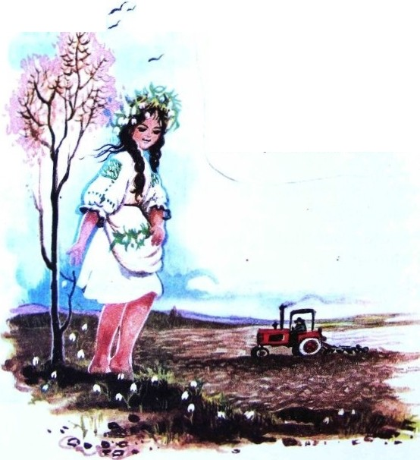

Ogoarele rasuna de duduitul tractoarelor. Cita f rumusete, cita viata ive­ selie peste tot loc ul!

114